华能吉林公司智能助手用户使用手册
适用对象：风场运行、检修、集控和值班人员。
使用原则：现场最终判断仍以 HMI/SCADA 原始报警、趋势量、就地检查结果和现场安全规程为准。智能助手用于辅助检索、整理和复盘，不替代现场处置流程。
目录
1. 访问系统并登录 3
2. 熟悉首页布局 4
3. 发送第一个问题 5
4. 按故障码查询 6
5. 按提示补充厂家、机型或风场 7
6. 按现象模糊查询 8
7. 提问知识类问题 9
8. 查看回答中的关键字段 10
9. 下载对话记录 11
10. 使用关键信息提取器 12
11. 修改密码 13
12. 安全类问题的处理原则 14
13. 常见使用建议 15

1. 访问系统并登录
- 在浏览器打开系统地址：
```text
http://服务器IP:5002
```
- 输入分配的账号和密码。通常账号为工号，初始密码也为工号。
- 点击“登录”进入系统。
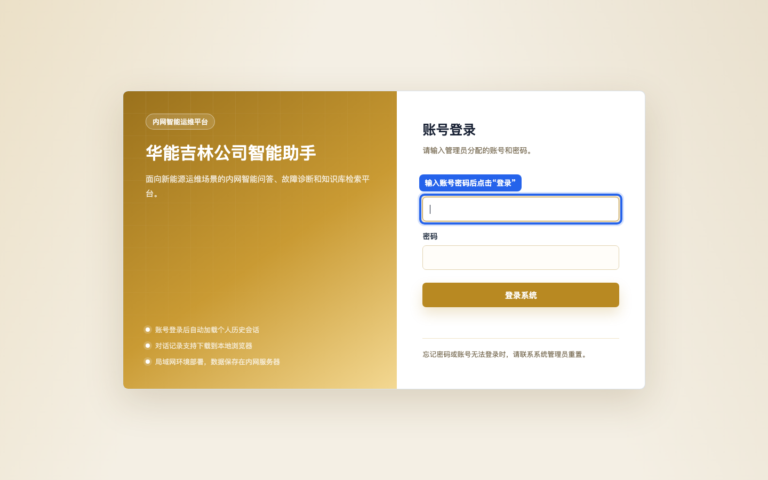
步骤1：访问系统并登录

2. 熟悉首页布局
登录后首页主要分为四个区域：
- 顶部栏：显示系统名称、当前用户、“修改密码”和“退出”。
- 对话区：查看用户提问和 AI 回复。
- 输入区：输入问题、发送问题、清空对话、打开知识图谱、切换流式响应。
- 关键信息提取器：从当前对话中提取故障、设备、时间、位置和运维信息。
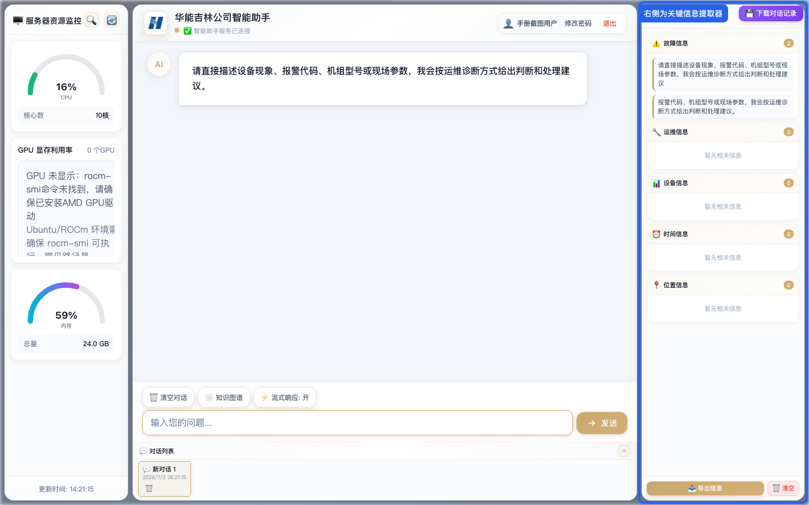
步骤2：首页布局说明

3. 发送第一个问题
- 在底部输入框输入问题。
- 确认问题内容完整。
- 点击“发送”，或按回车键发送。
示例：
故障码60001
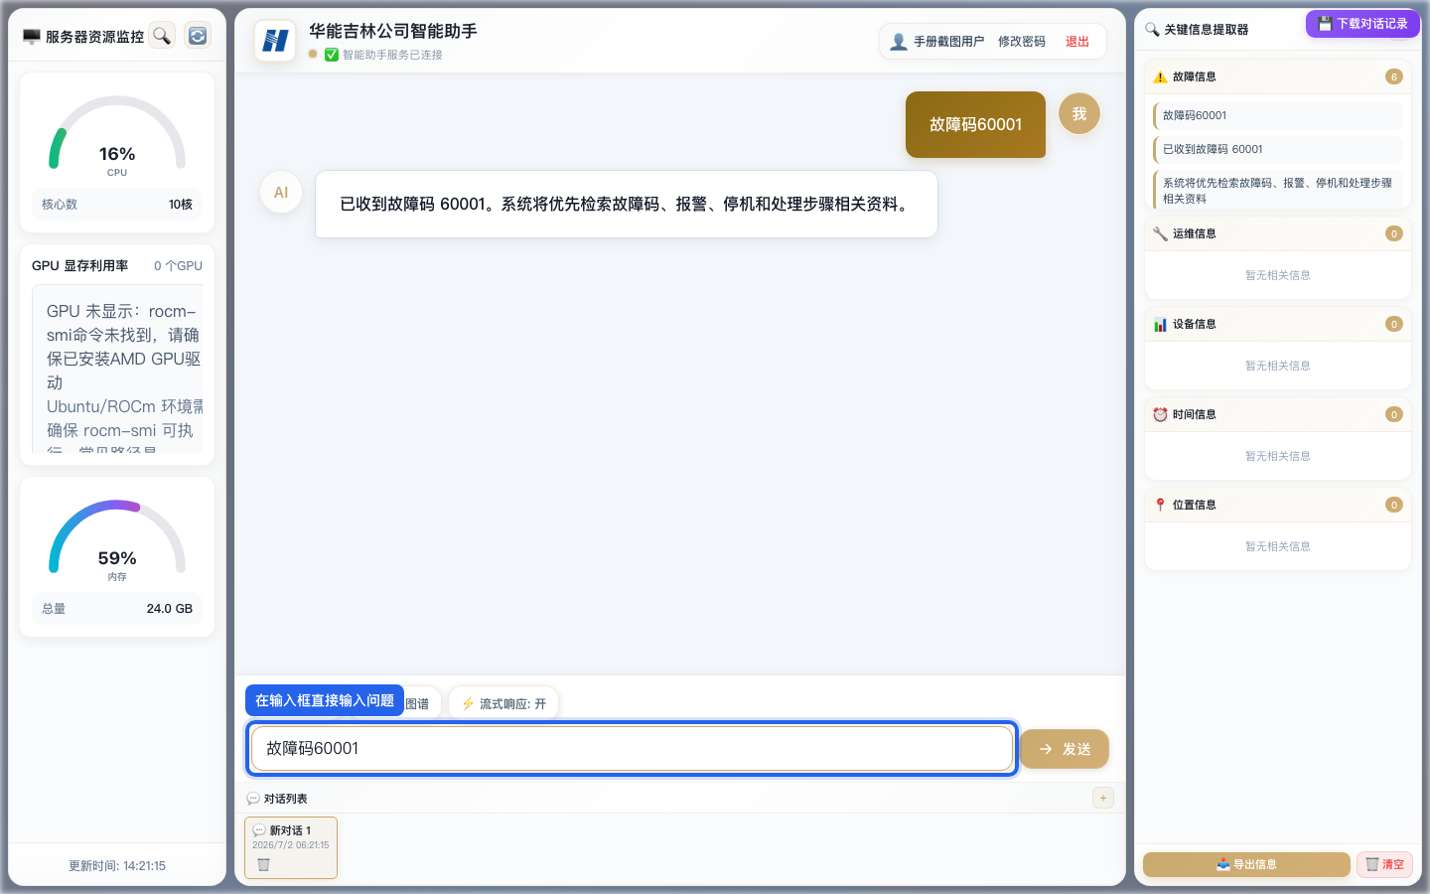
步骤3：输入问题并发送

4. 按故障码查询
如果现场有 HMI/SCADA 原始报码，优先直接输入完整报码。
示例：
故障码为60001
报码303804怎么处理
系统会优先检索故障码、报警、停机、处理步骤等资料，并在回答中展示厂家、机型、故障名称、处理方向和来源文件等信息。
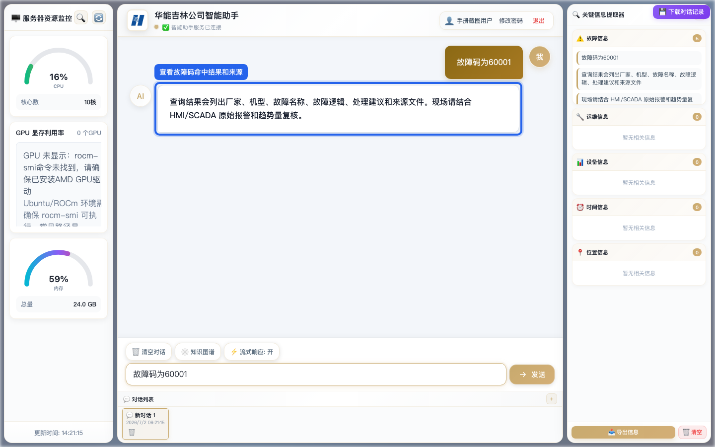
步骤4：查看故障码查询结果

5. 按提示补充厂家、机型或风场
如果同一个报码在多个厂家或机型里都有，系统会提示补充条件。此时不要重新开新问题，直接在当前对话中继续补充即可。
可补充的信息包括：
- 厂家
- 机型
- 风场
- 具体型号
- HMI/SCADA 原始告警全称
示例：
厂家华锐，机型SL1500-ABB
风场八面，机型CWT系列
具体型号CWT4200-D175
补充后系统会按这些条件收敛结果。
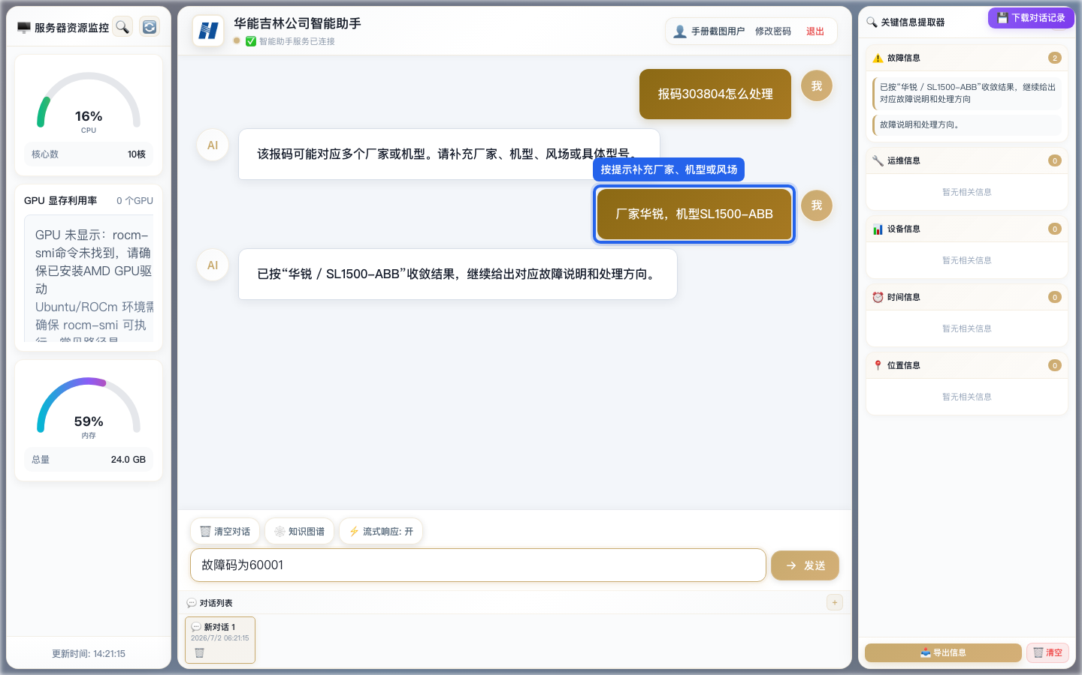
步骤5：补充厂家、机型或风场

6. 按现象模糊查询
没有报码时，可以描述部件和现象。系统会先给少量高相关候选，不会一次展开大量故障码。
示例：
变频器散热片限功率
发电机底部振动传感器触发
叶轮转速突变或超过限制值
齿轮箱油压低停机
如果结果太多，继续补充厂家、机型、风场或 HMI/SCADA 原始报码。
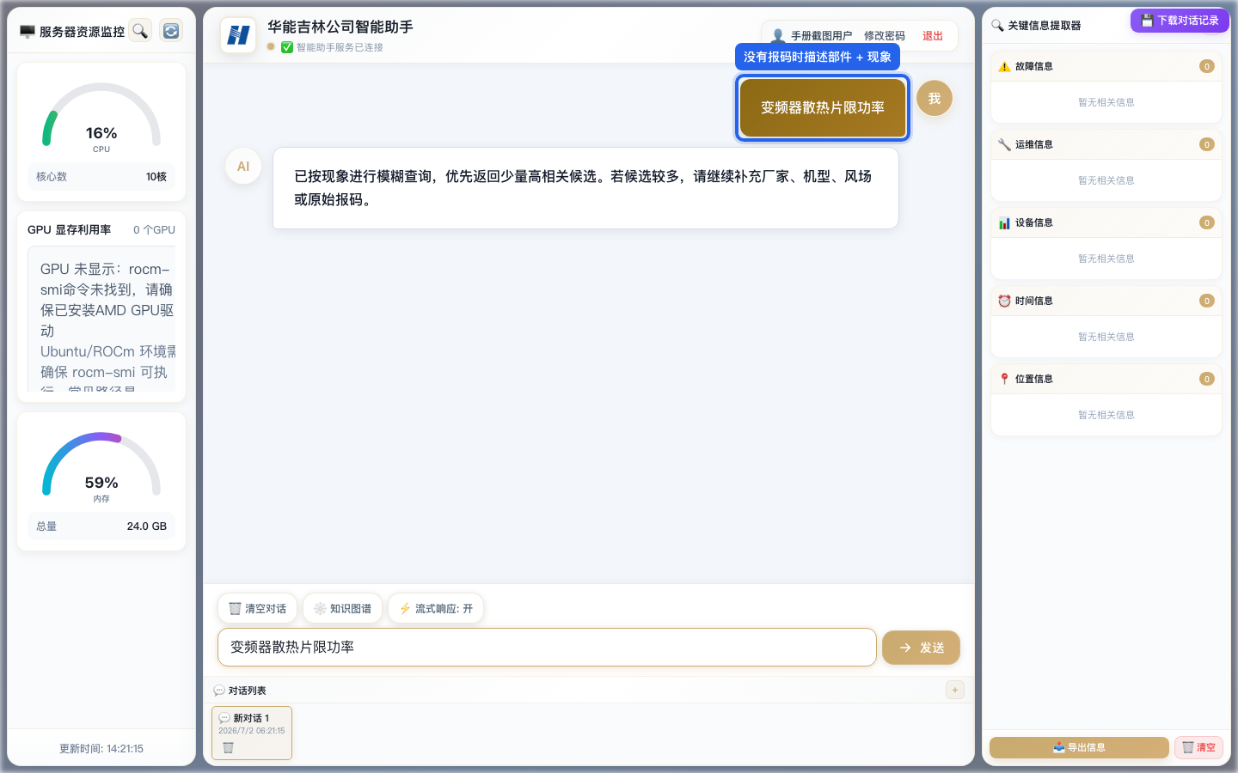
步骤6：按现象进行模糊查询

7. 提问知识类问题
如果只是问原理、影响、危害、通用原因，不需要先补充厂家和机型，系统会直接用大模型回答。
示例：
叶片结冰会引发什么故障
变流器为什么会报过压
液压站压力上不来一般有哪些方向
注意：这类回答是通用运维知识，不等同于某个厂家专用故障码结论。
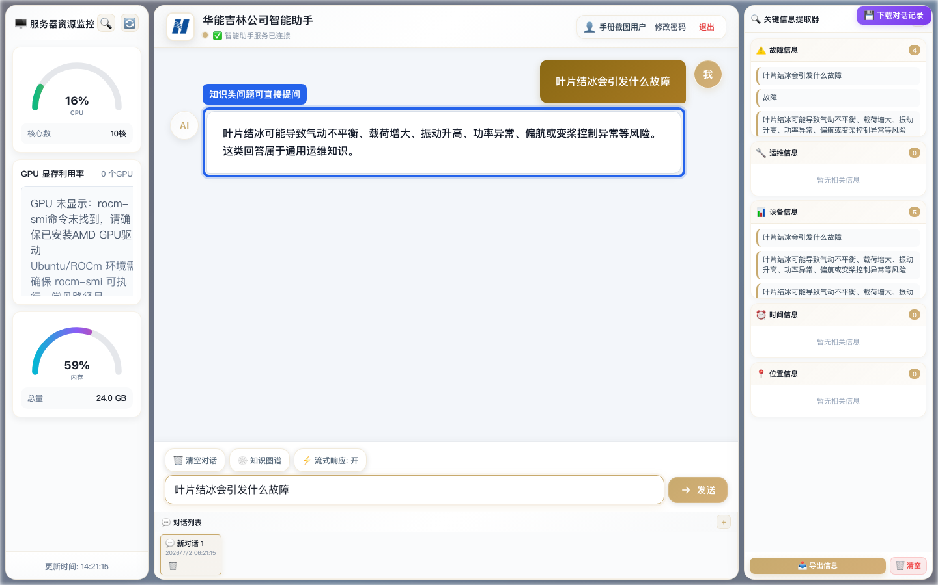
步骤7：提问知识类问题

8. 查看回答中的关键字段
回答中常见字段含义如下：
- 厂家：资料对应的设备厂家。
- 机型：资料对应的系列机型。
- 具体型号：场站映射表中的具体型号。
- 风场：当前资料或映射覆盖的风场。
- 风机编号：场站-型号映射表中维护的对应编号。
- 来源：系统命中的本地资料文件。
查看结果时，重点核对厂家、机型、风场、来源是否与现场一致。
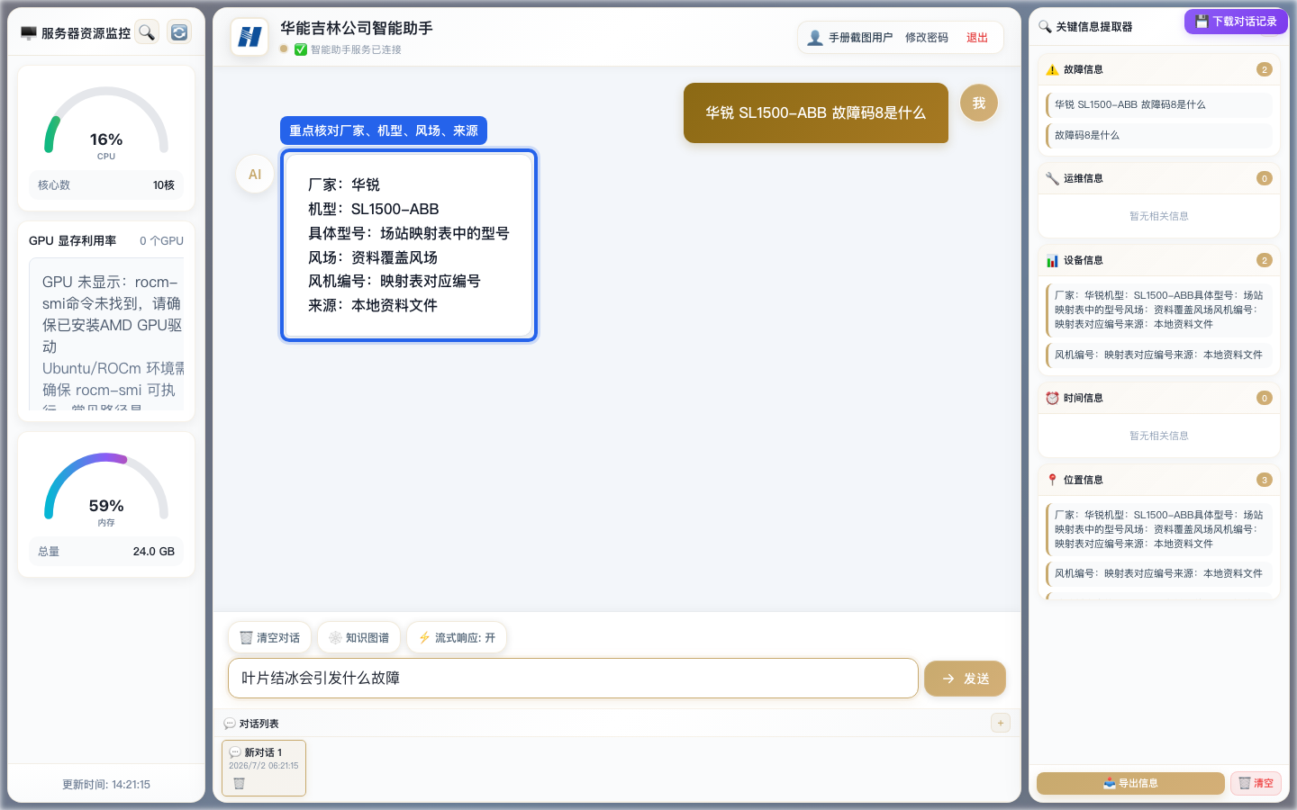
步骤8：核对回答中的关键字段

9. 下载对话记录
页面右上角有“下载对话记录”按钮，可导出当前对话，适合用于班组交接、故障复盘或工单附件。
操作步骤：
- 至少完成一轮完整问答。
- 点击右上角“下载对话记录”。
- 浏览器会下载 Markdown 文件。
- 下载完成后，可将文件作为交接、复盘或工单附件保存。
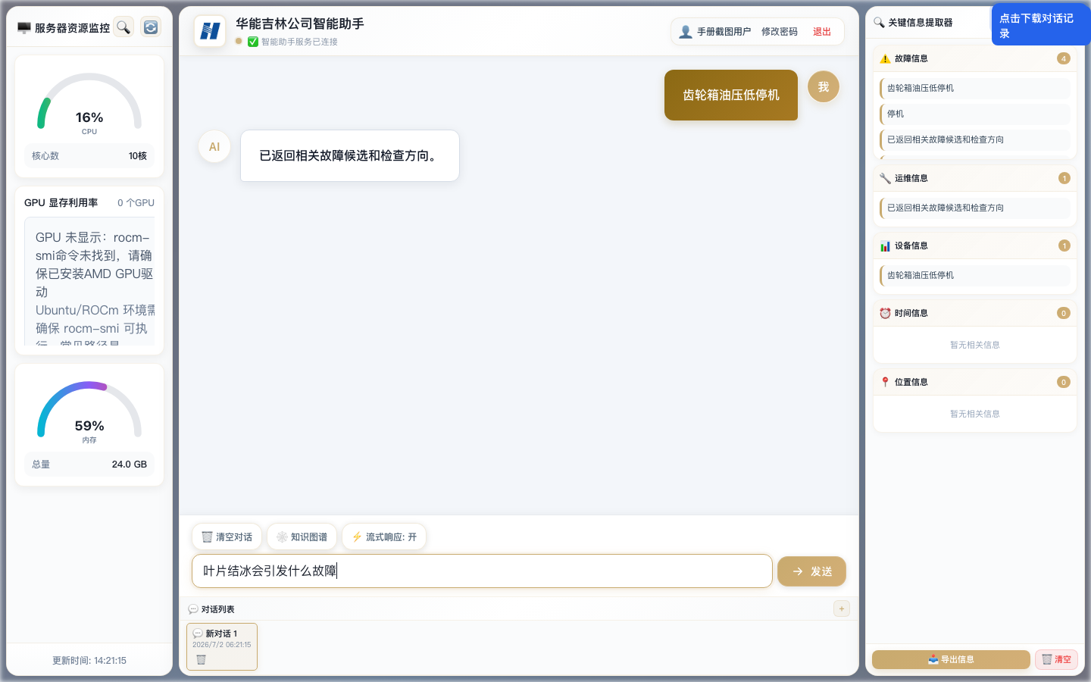
步骤9：下载对话记录

10. 使用关键信息提取器
右侧“关键信息提取器”可从当前对话中整理：
- 故障信息
- 运维信息
- 设备信息
- 时间信息
- 位置信息
操作步骤：
- 完成相关对话。
- 点击右侧“提取信息”。
- 检查提取结果是否完整。
- 点击“导出信息”生成 Markdown 文件。
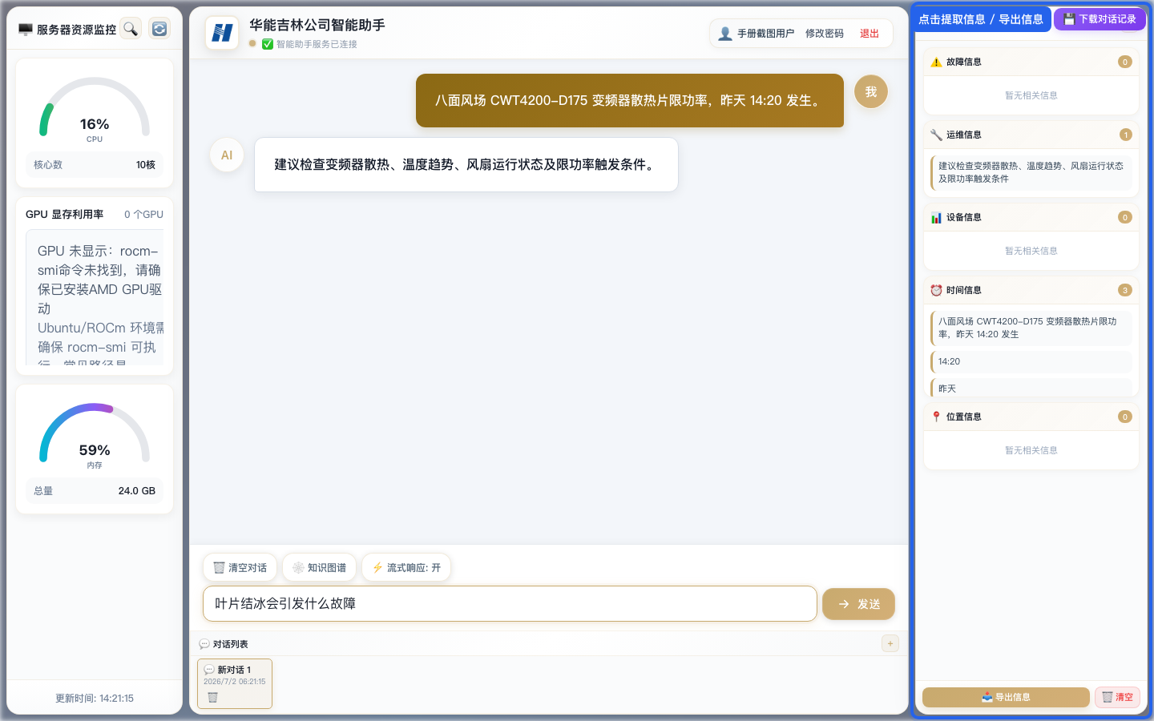
步骤10：提取并导出关键信息

11. 修改密码
首次登录后建议修改初始密码。
操作步骤：
- 点击页面右上角“修改密码”。
- 输入当前密码。
- 输入新密码。
- 再次输入新密码确认。
- 提交后使用新密码重新登录。
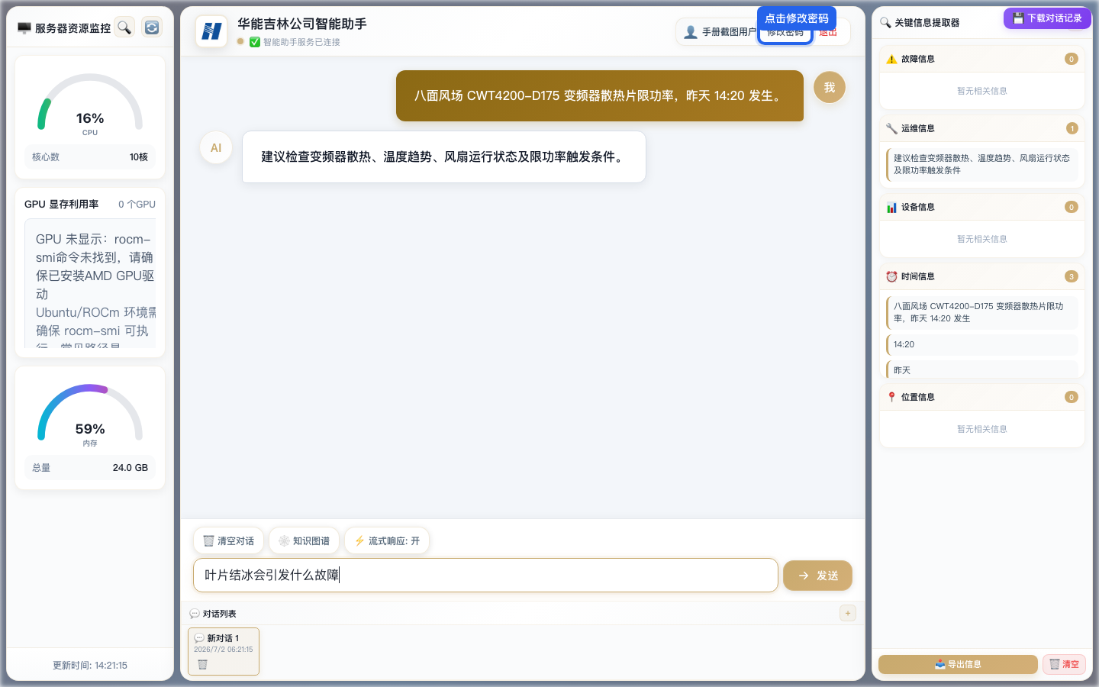
步骤11：修改密码

12. 安全类问题的处理原则
涉及以下情况时，先按现场安全规程处理，不要依赖智能助手反复尝试复位：
- 安全链动作
- 超速
- 严重振动
- 冒烟或异味
- 过温
- 明显机械、电气异常
智能助手可以帮助查询资料和整理处置方向，但现场风险控制优先级最高。
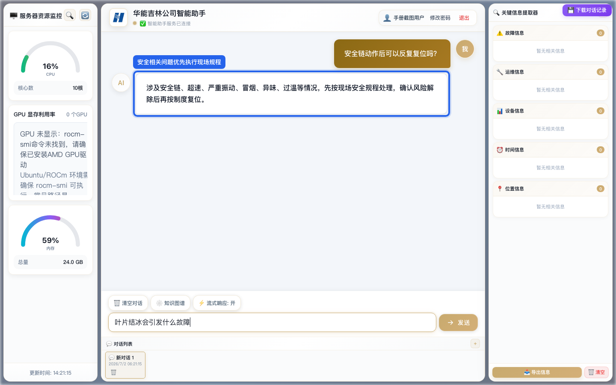
步骤12：安全类问题优先执行现场规程

13. 常见使用建议
- 有报码时，先输入完整报码，不要只输入一部分。
- 没有报码时，尽量描述部件和现象，例如“变频器散热片限功率”。
- 如果系统提示补充条件，优先补厂家、机型、风场、具体型号。
- 如果结果和现场不一致，继续补充原始告警全称、伴随报警和趋势量。
- 下载对话记录和导出关键信息前，先检查当前对话是否包含完整上下文。
- 涉及安全风险时，先执行现场规程，再使用系统辅助查询。

